PROGRAMACIÓN Y EJECUCIÓN DE AUDITORIAS A DESPACHADORES DE ADUANA, ALMACENES ADUANEROS, EMPRESA DE SERVICIO POSTAL Y EMPRESAS DE SERVICIO DE ENTREGA RÁPIDA
CODIGO: INPCFA-PE.01.02

VERSIÓN: 1
PAGINA: 1/ 7

I. OBJETIVO

Establecer las pautas a seguir para la programación y ejecución de auditorias que efectúa la Administración Aduanera a los almacenes aduaneros, los despachadores de aduana, la empresa de servicio postal y las empresas de servicio de entrega rápida, con la finalidad de verificar el cumplimiento de sus obligaciones aduaneras.

II. ALCANCE

Está dirigido al personal de la Intendencia Nacional de Prevención del Contrabando y Fiscalización Aduanera (INPCFA), Intendencia Nacional de Técnica Aduanera (INTA), las Intendencias de Aduana de la República, , y de los Almacenes Aduaneros, Despachadores de Aduana, Empresa de Servicio Postal y Empresas de Servicio de Entrega Rápida.

III. RESPONSABILIDAD

La aplicación, cumplimiento y seguimiento de lo establecido en el presente procedimiento es de responsabilidad de los Intendentes Nacionales de la INPCFA e INTA y de los Intendentes de Aduana de la República.

IV. DEFINICIONES

Para los efectos del presente procedimiento, se considera la siguiente definición:

Comisión de Fiscalización.-
Funcionarios aduaneros designado por la INPCFA o por una Intendencia de Aduana de la República en caso de delegación, para ejecutar una acción de control programada, en este caso a los almacenes aduaneros, los despachadores de aduana, la empresa de servicio postal y las empresas de servicio de entrega rápida, registrados ante la Superintendencia Nacional Adjunta de Aduanas de la SUNAT, con la finalidad de verificar el cumplimiento de sus obligaciones aduaneras, pudiendo tener uno o varios integrantes. La Comisión de Fiscalización en adelante se denominará la Comisión.

V. BASE LEGAL

- Ley General de Aduanas, aprobada por Decreto Legislativo N.° 1053, publicado el 27.6.2008 y modificatoria.
- Texto Único Ordenado del Código Tributario, aprobado por Decreto Supremo N.° 133-2013-EF, publicado el 22.6.2013.
- Ley del Procedimiento Administrativo General, Ley N.° 27444, publicada el 11.4.2001 y modificatorias.
- Ley de los Delitos Aduaneros, Ley N.° 28008, publicada el 19.6.2003 y modificatorias.
- Reglamento de la Ley General de Aduanas, aprobado por Decreto Supremo N.° 010-2009-EF, publicado el 16.1.2009 y modificatorias.
- Tabla de Sanciones aplicables a las Infracciones previstas en la Ley General de Aduanas, aprobada por Decreto Supremo N.° 031-2009-EF, publicado el 11.2.2009 y modificatorias.

- Reglamento de los Destinos Aduaneros Especiales del Servicio Postal y del Servicio de Mensajería Internacional, aprobado por Decreto Supremo N.° 067-2006-EF, publicado el 24.5.2006.
- Reglamento del Régimen Aduanero Especial de envíos de entrega rápida, aprobado por Decreto Supremo N.° 11-2009-EF, publicado el 16.1.2009 y modificatorias.
- Reglamento de Organización y Funciones de la Superintendencia Nacional de Administración Tributaria, aprobado por Decreto Supremo N.°115-2002-PCM, publicado el 28.10.2002 y modificatorias.
- Reglamento de la Ley de los Delitos Aduaneros, aprobado por Decreto Supremo N.° 121-2003-EF, publicado el 27.8. 2003 y modificado con Decreto Supremo N° 259-2012-EF.
- Procedimiento General “Acciones de Control Aduanero” INPCFA-PG.01 aprobado por Resolución de Superintendencia Nacional Adjunta de Aduanas N.° 00187-2013/SUNAT/300000, publicado el 27.7.2013.
- Procedimiento General “Autorización y Acreditación de Operadores de Comercio Exterior” INTA-PG.24 (versión 2), aprobado por Resolución de Superintendencia Nacional Adjunta de Aduanas N.° 236-2008/SUNAT/A, publicada el 3.5.2008, modificado con Resolución de Superintendencia Nacional Adjunta N° 539-2012/SUNAT/A publicada 19.12.2012.
- Procedimiento General “Envíos de Entrega Rápida” INTA-PG.28 (versión 2), aprobado por Resolución de Superintendencia Nacional Adjunta de Aduanas N.° 467-2011/SUNAT/A, publicada el 16.12.2011.

VI. NORMAS GENERALES

- El presente procedimiento comprende a los siguientes operadores de comercio exterior:

a) Los despachadores de aduana, entendiendo por éstos a:
a.1 Los agentes de aduana;
a.2 La empresa de servicio postal y empresas de servicio de entrega rápida, cuando participen como despachadores de aduana;
a.3 Los dueños, consignatarios o consignantes de las mercancías: persona natural y persona jurídica;
a.4 Los despachadores oficiales;

b) Los almacenes aduaneros, entendiendo por éstos a:
b.1 Los depósitos temporales (marítimos, aéreos, terrestres, postales, fluviales o lacustres);
b.2 Los depósitos aduaneros (públicos o privados).

c) Las empresas de servicio postal y las empresas de servicio de entrega rápida, en lo referido a sus obligaciones exclusivas.

- En aplicación del procedimiento de Autorización y Acreditación de Operadores de Comercio Exterior (INTA-PG.24), la INTA autoriza el funcionamiento de los operadores de comercio exterior. En dicho procedimiento se recogen las condiciones, requisitos y obligaciones para el otorgamiento de la mencionada autorización, de acuerdo a lo establecido en la Ley General de Aduanas, su Reglamento y demás disposiciones legales pertinentes.

3. La INPCFA realiza auditorías a los operadores de comercio exterior mencionados en el numeral 1 anterior, en adelante “operadores de comercio exterior”, para comprobar el cumplimiento de los requisitos y condiciones establecidos para operar y demás obligaciones aduaneras, así como para confirmar o descartar los indicadores de riesgo, identificados previamente, relacionados con una posible comisión de incumplimiento de obligaciones aduaneras o de delito aduanero vinculado a los despachos u operaciones en los que hubiesen intervenido. La Gerencia de Fiscalización podrá solicitar a los Intendentes de Aduana de la República, disponer la ejecución por delegación, de auditorías.

- El procedimiento general “Acciones de Control Aduanero” (INPCFA-PG.01), da las pautas generales para la programación y ejecución de auditorías a los operadores de comercio exterior.

- La División de Inteligencia y Operaciones Tácticas de la Gerencia de Investigaciones Aduaneras se encarga de la selección y programación de las auditorias a los operadores de comercio exterior,

- De la ejecución de las auditorías se encarga la División de Fiscalización Posterior.

7 En caso de cancelación o revocación de la autorización o acreditación de un operador del comercio exterior, la Administración Aduanera dispondrá su respectiva auditoría.

8. Las sanciones de multa previstas para los supuestos descritos en los literales a), b), c), f), g) y h) del artículo 192° de la Ley General de Aduanas, son determinadas como resultado de la ejecución de una auditoría a un almacén aduanero, despachador de aduana, empresa de servicio postal o empresa de servicio de entrega rápida y se aplican mediante resolución emitida por la División de Fiscalización Posterior de la Gerencia de Fiscalización Aduanera.

9. Las infracciones indicadas en el numeral anterior, de ser detectadas en acciones de control ordinario o extraordinario por las Intendencias de Aduanas de la República, podrán ser aplicadas directamente, en los casos que corresponda, con excepción de las previstas en los numerales 1 y 7 del inciso a) del mencionado artículo, las mismas que son aplicadas por la División de Fiscalización Posterior.

10. La INTA aplica las sanciones de Suspensión, Cancelación o Inhabilitación para ejercer como Agente de Aduana o Representante Legal a los operadores de comercio exterior o sus representantes legales, de acuerdo a lo dispuesto en los artículos 194°, 195° y 196° de la Ley General de Aduanas, según corresponda. Cuando la Comisión de la División de Fiscalización Posterior, detecte estas infracciones, deberá generar y remitir copia del informe y sus respectivos actuados a la INTA para la aplicación de las mencionadas sanciones.

11. Si las infracciones referidas en el numeral anterior son detectadas como resultado de acciones de control ordinario o extraordinario realizadas por las Intendencias de Aduanas de la República u otra unidad distinta a la División de Fiscalización Posterior, éstas deberán generar un informe enviando el mismo y la documentación sustentatoria a la INPCFA para su evaluación y acciones complementarias, de ser el caso, a efectos de su posterior remisión a la INTA para la aplicación de las mencionadas sanciones.

VII. DESCRIPCIÓN

PROGRAMACIÓN DE AUDITORIAS

- La programación de las auditorías a los operadores de comercio, es efectuada por la Gerencia de Investigaciones Aduaneras, a través de la División De Inteligencia y Operaciones Tácticas, en base al Plan Anual de Fiscalización, la evaluación del riesgo, los requerimientos de auditorías internos o externos, la cobertura de control de los operadores autorizados, u otras fuentes de información.

- La Gerencia de Investigaciones Aduanera deriva la programación de auditorías a la Gerencia de Fiscalización, trasladándolas luego al Jefe encarga la ejecución de la División de Fiscalización Posterior quien a su vez designa al supervisor responsable que conformará la Comisión a cargo de la planificación y ejecución de la auditoría.

EJECUCIÓN DE LA AUDITORÍA

3. La Comisión se presenta ante el operador de comercio exterior seleccionado, acreditándose con la carta de presentación, iniciando la auditoría en el mismo día por tratarse de la verificación de obligaciones de cumplimiento permanente.

4. La Comisión solicita al inicio, una entrevista con los representantes legales del operador de comercio exterior, a fin de:

  - Explicar los objetivos, el alcance y duración aproximada de la acción de control y
  - Solicitar la designación del personal encargado de atender los requerimientos de la Comisión.

5. El responsable de la Comisión puede solicitar al operador de comercio exterior, información o documentos relacionados con los hechos investigados, a través del requerimiento adjunto a la carta de presentación o por medio del acta de fiscalización. El operador de comercio exterior debe entregar los documentos requeridos debidamente firmados y sellados por su representante legal.

6. La Comisión investiga los hechos relacionados con la hipótesis de delito aduanero o de incumplimiento de las obligaciones aduaneras indicados en el Programa de Auditoría, en los casos que corresponda. De encontrar indicios adicionales, puede extender su actuación hacia otros campos o hechos identificados durante la ejecución de la auditoría no comprendidos inicialmente en el Programa. Si durante su actuación, la Comisión obtiene documentos o copia de éstos que puedan convertirse en evidencia de incidencias, deja constancia de ello en las actas de fiscalización.

7. Adicionalmente, la Comisión podrá realizar investigaciones orientadas a verificar el cumplimiento de los requisitos documentales y de infraestructura exigibles para el funcionamiento de los operadores de comercio exterior auditados, así como de las obligaciones aduaneras a su cargo, o de otros operadores de comercio exterior que hacen uso de sus servicios, pudiendo entre otras acciones requerir información a terceros, efectuar inventarios, etc., entre otras acciones.

8. La Comisión formula las actas de fiscalización en las que deja constancia en forma detallada de los actos, hallazgos y hechos observados en la auditoría. El acta es firmada por el representante legal del operador de comercio exterior auditado y por los miembros de la Comisión.

9. En caso de incurrir en algún supuesto de infracción previsto en los artículos 192°, 194°, 195° y 196° de la Ley General de Aduanas, la Comisión deja constancia expresa en el acta de fiscalización de este hecho.

10. Concluido el trabajo de campo, la Comisión realiza el trabajo de gabinete a fin de procesar toda la información recopilada y de ser necesario requiere documentación para complementar o confirmar un hecho investigado, tanto al operador de comercio exterior auditado como a otras dependencias de la SUNAT o instituciones públicas o privadas, del país o del extranjero.

11. La Comisión emite un informe sustentando técnica y legalmente, las observaciones o hallazgos encontrados que generen incidencias administrativas o tributario aduaneras, el cual es revisado y aprobado por la División de Fiscalización Posterior.

12. Cuando la Comisión determine la existencia de infracciones sancionables con multa, la División de Fiscalización Posterior emite las resoluciones de multa y los respectivos documentos de cobranza, según los procedimientos vigentes para tal efecto. Dichos documentos remite a la División de Recaudación para su notificación y prosecución de la cobranza.

13. De verificarse la existencia de una causal de suspensión, cancelación o inhabilitación, el Gerente de Fiscalización remite una copia del informe de fiscalización y los actuados pertinentes a la INTA, para su evaluación y la emisión de la Resolución que aplique la sanción correspondiente, la cual será puesta en conocimiento de la INPCFA.

14. En caso de indicio de delito aduanero u otro ilícito penal, se emite el respectivo informe de presunción para iniciar el trámite correspondiente de denuncia del ilícito.

15. De verificarse que no existe incidencia alguna se procede al archivamiento del caso.

VIII. FLUJOGRAMA

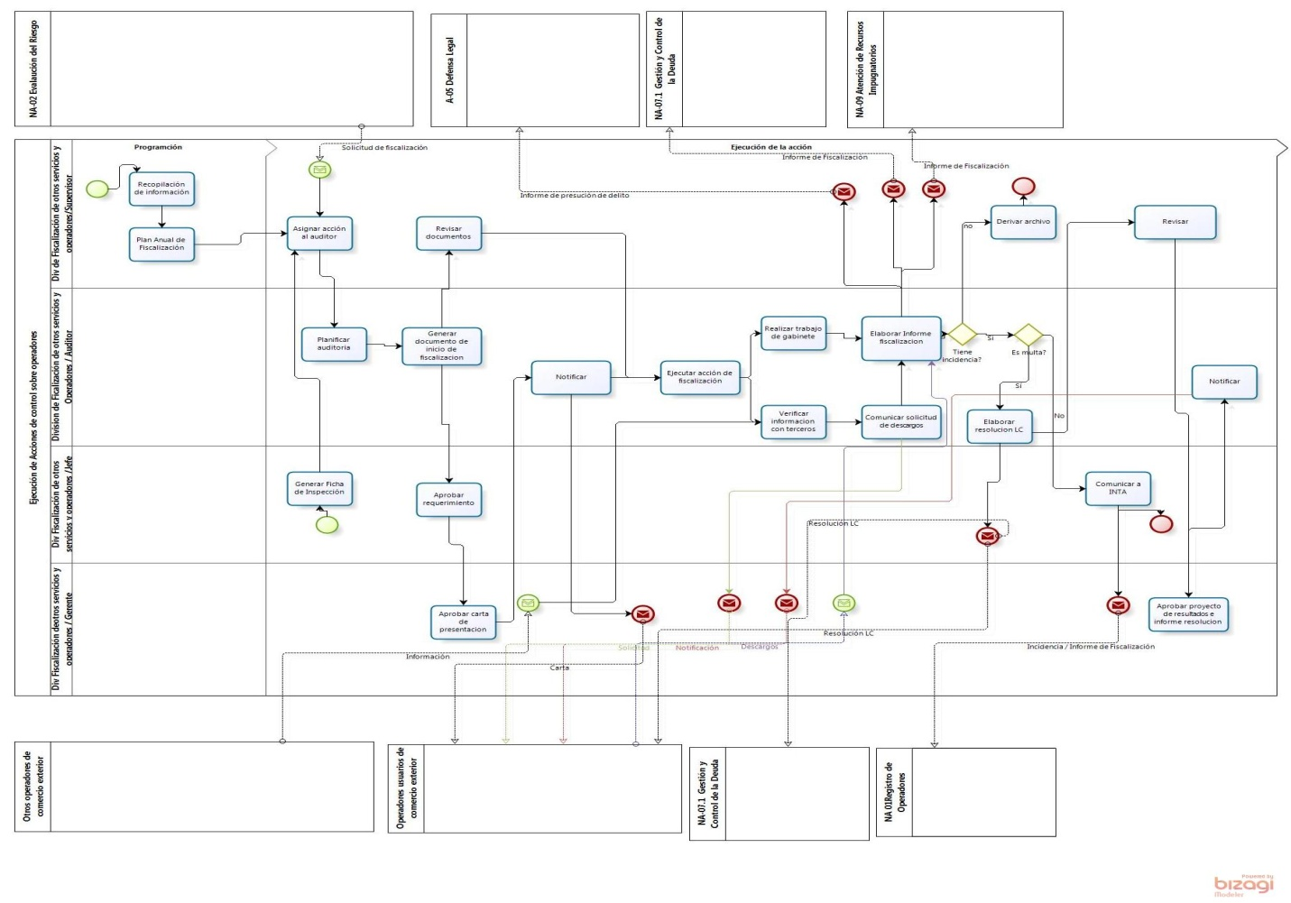

IX. INFRACCIONES, SANCIONES Y DELITOS

Es aplicable lo dispuesto en la Ley General de Aduanas, Decreto Legislativo N.° 1053, su Tabla de Sanciones aprobada por Decreto Supremo N.° 031-2009-EF, la Ley de los Delitos Aduaneros - Ley N.° 28008, su Reglamento aprobado por Decreto Supremo N.° 121-2003-EF y la Ley de Procedimiento Administrativo General aprobada por Ley Nº 27444.

X. VIGENCIA

A partir del día siguiente de su publicación en el Diario Oficial El Peruano.

XI. REGISTROS

- “Fichas de Auditoría” del SIFA: Relación y resultados de los informes de fiscalización referidos a los Operadores de Comercio Exterior.
- Liquidaciones de cobranza del SIGAD (Sistema Integrado de Gestión Aduanera).

